Capacités exigibles | Questions | Réponses attendues |  | Commentaires
 | A. Économies réalisées (8,5 points)
Puissance et Energie | I. Coût de fonctionnement annuel du chauffe-eau thermodynamique (4,5 pts)
S’approprier : Extraire l’information | 1. | m = ρ·V
Mobiliser et exploiter ses connaissances
Réaliser : Appliquer une relation |  | Q = ρ·V·c·Δθ = 200 x 4,18 x (62-18) = 36,8 MJ
S’approprier : Extraire l’information | 2. | Δt = Q/Pth= 36784/1660 = 22159 s = 6,2 h.
S’approprier : Extraire l’information Calculer l’énergie électrique consommée, connaissant la puissance et le temps.  S’approprier : Mobiliser et exploiter ses connaissances  Réaliser : Appliquer une relation | 3. | Calcul de l’énergie consommée sur une journée  Ejour = P·t = 0,425 x 6 = 2,55 kW⋅h  Calcul de l’énergie consommée sur une année  Eannée = 2,55 x 365 = 931 kW⋅h  Coût : Ccf = 931 x 0,207 = 192 euros
Puissance et Énergie | II. Retour sur investissement grâce aux économies du fonctionnement du ballon thermodynamique (4 pts)
S’approprier : Extraire l’information Mobiliser et exploiter ses connaissances Réaliser : Appliquer une relation | 1. | Surcoût à l’achat: 3000 – (3000 x 0,30) – 600 = 1500 euros. Economie annuelle en euros : 820 – 190 = 630 euros Economie pour 3 ans : 630 x 3 = 1890 euros
Communiquer : rédiger un compte-rendu | 2. | Le chauffe-eau thermodynamique est plus cher à l’achat de 1500  euros, mais compte-tenu des économies d’énergie électrique réalisées pendant son fonctionnement, il est rapidement amorti, en
 |  | un peu moins de 3 années. (1500/630 = 2,4 ans)

Fréquence (Hz) | 63 | 125 | 250 | 500 | 1000 | 2000 | 4000 | 8000
Lp (dB) | 51 | 40 | 31 | 26 | 27 | 22 | 22 | 24
Pondération  A |  |  | - 8 | - 3 | 0 | + 1 | + 1 | + 1
LpA (dB(A)) |  |  | 23 | 23 | 27 | 23 | 23 | 23

Fréquence (Hz) | 63 | 125 | 250 | 500 | 1000 | 2000 | 4000 | 8000
Lp (dB) | 51 | 40 | 31 | 26 | 27 | 22 | 22 | 24
Pondération  A | - 25 | - 15 | - 8 | - 3 | 0 | + 1 | + 1 | + 1
LpA (dB(A)) | 26 | 25 | 23 | 23 | 27 | 23 | 23 | 25

 | B. Impact sonore de l’installation du chauffe-eau (6,5 points)
 | Niveau sonore donné par le constructeur (6,5 pts)
S’approprier : Extraire l’information Réaliser : Appliquer une relation | 1. | Lp = LpA - pondération A
S’approprier : Extraire l’information | 2. | Par lecture graphique  Lpa(63) = 26 dB(A)  Lpa(125) = 25 dB(A)
Interpréter des résultats | 3. | Lptotal(A) =10.log (1026/10 + 1025/10 + 1023/10 + 1023/10 + 1027/10 + 1023/10 +1023/10 + 1025/10 ) = 33,7 dB(A).

 | 4. | Le constructeur a fait les mesures dans une chambre, il y a également la réflexion sonore sur les parois du local donc la mesure n’est pas effectuée en champ libre
 | 5. | La courbe de pondération permet de tenir compte de la réponse en fréquence de l’oreille humaine.
 | C. Vérification de la sonde de température (5 points)
S’approprier : Mobiliser et exploiter ses | 1. | Grandeur d’entrée : température
connaissances |  | Grandeur de sortie : résistance électrique
S’approprier : Extraire l’information Calculer l’énergie électrique consommée,  connaissant la puissance et le temps.  S’approprier : Mobiliser et exploiter ses  connaissances Réaliser : Appliquer une relation | 2. | D’après la courbe, pour une température de 0 °C on a environ une résistance de 32 kΩ. Pour une température de 20 °C on a environ 12 kΩ
 |  | En s’aidant du table de valeurs, on trouve qu’il s’agit de la sonde K10
 |  | .

S’approprier : Mobiliser et exploiter ses  Connaissances | 3.1. | 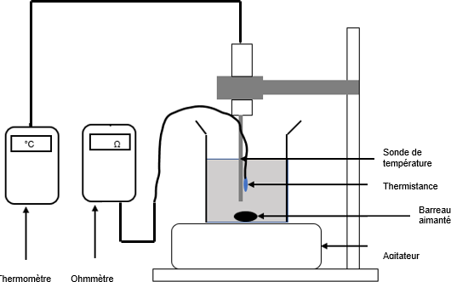
 | 3.2. | Agiter l’eau pour avoir une température homogène. Mesurer la température de l’eau à l’aide du thermomètre. Mesurer la résistance à l’ohmmètre.  Comparer les valeurs mesurées à la valeur de la documentation technique

